普通高級中學課程生物學科中心
102年度中南區及南區教師進修研習
主題: 植物激素教學與十二年國教課綱說明

壹、計畫依據
依據教育部102年2月23日臺教授國字第1020016179A號函辦理。

貳、計畫目的
- 透過專題演講模式，提升生物科教師對於植物激素與實際運用的認識，以提高生物科教師在生物教學的專業技能。
- 透過說明、討論，讓生物科教師了解十二年國教中生物科課綱的變動趨勢與未來可能發展方向，以利生物科教師對於十二年國民基本教育課程的了解與適應。

参、辦理單位
- 指導單位：教育部
- 主辦單位：生物學科中心
- 協辦單位：國立台南二中

肆、研討會內容與工作期程
一、參加對象：雲林縣、嘉義縣市、台南市、高雄市、屏東縣、台東縣、金門縣、連江縣、澎湖縣之高中生物科教師。
生物學科中心有興趣之種子教師。
二、辦理時間：102年12月12日（星期四）。
三、地 點：台南二中
四、經 費：
1.研習活動經費由生物學科中心負責，生物學科中心種子教師等工作人員之往返差旅費由生物學科中心支應。
2.參與教師支差旅費由各校相關經費自行支應。

  - 研習活動議程表：
時 間 | 議程
12:50~13:00 | 報到
13:00~13:10 | 始業式  台南二中 王榮發校長
13:10~15:00 | 植物激素與農業上的應用  嘉義大學園藝系蔡智賢教授
15:00~16:00 | 十二年國教之生物科課綱內容說明與討論  新竹高中許慶文老師
16:00-16:30 | 綜合座談

陸、報名方式
  - 報名期間：即日起至102年12月6日（五）前完成報名。
  - 報名方式：請至教師在職進修網登入（http://inservice.edu.tw/），以教師方式登入帳號及密碼，→點選網頁右欄「研習資訊分類索引-依學校」中的「普通高級中學課程學科中心」→進入點選「生物」科，即可搜尋研習課程→進入研習內「線上報名專區」，填寫報名所需相關欄位，待主辦單位審核通過，即順利報名成功。
  - 全程出席者將核發研習證明3小時，請按時簽到、簽退。
  - 研習活動聯絡窗口：謝季蓉小姐，電話(03)573-6666 分機106。

    - 注意事項
台南二中地址/電話/交通資訊如下：

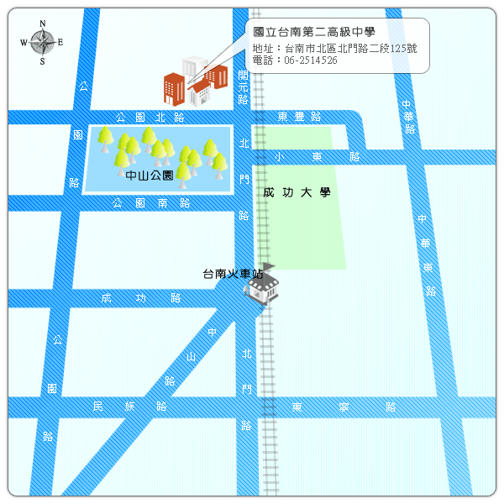
- 自行開車(利用中山高速公路)
北上：
仁德交流道下(往裕農路方向)→沿高速公路旁便道直走→左轉小東路→右轉北門路，行駛約2分鐘後開元路橋前左轉。
南下：
台南交流道下(往台南方向) →沿中正北路直走接中正南路→左轉中華路→右轉中山南路→下開元路橋後右轉。
- 自行開車(利用福爾摩沙高速公路)
北上：
關廟交流道下(往歸仁方向)→接86快速道路→8K處仁德系統→北上仁德交流道下(往裕農路方向)→沿高速公路旁便道直走→左轉小東路→右轉北門路，行駛約2分鐘後開元路橋前左轉。
南下：
關廟交流道下(往歸仁方向)→接86快速道路→8K處仁德系統→北上仁德交流道下(往裕農路方向)→沿高速公路旁便道直走→左轉小東路→右轉北門路，行駛約2分鐘後開元路橋前左轉。
- 乘坐公車
台南市公車：
（1）9、18路，在兵配場站下沿公園路往北，右轉公園北路步行約五分鐘。
（2）2、5、6路，在台南公園站下沿北門路往北步行約3分鐘。
興南客運：
（1）119、101號，安工→大灣→大內（105）支線（台南二中）。
（2）麻豆佳里線：126、130（台南公園）。
高雄客運：
茄定→台南火車站。
- 搭乘火車
由前站出口右轉北門路，步行約10分鐘後開元路橋前左轉。

